DİLİMİZİN ZENGİNLİKLERİ PROJESİ
ŞUBAT AYI FAALİYET RAPORU
Okul Adı: BORUSAN OTO ZEHRA- NURHAN KOVABIYIK ANAOKULU
1.Faaliyetin Adı: Okul öncesi öğretmenleri tarafından yakından uzağa ilkesine uygun olarak çocuğa Türk Kültürüne yönelik çerçeve oluşturacak ögeler belirlenir
Faaliyetin Açıklaması: Anasınıfı zümre öğretmenleri, yakından uzağa Türk kültürüne yönelik çevresine dayanarak; Barış Manço, Keloğlan, Hacivat ve Karagöz, Nasrettin Hoca’nın çocuklara tanıtılmasına karar verdi.
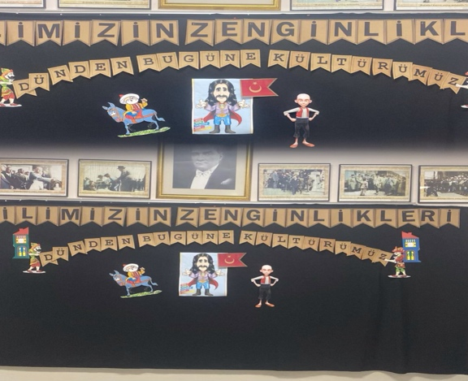
Faaliyetin Fotoğrafları

2. Faaliyetin Adı: Ele alınması planlanan başlıklara yönelik tekerleme/şiir/şarkı hazırlanır.
Faaliyetin Açıklaması:. Çocuklara Barış Manço’nun şarkıları, Nasrettin Hoca’nın Fıkra ve şarkıları, Hacivat ve Karagöz’ün kukla gösterisi, Keloğlan’ın masalı çocuklara yaparak yaşayarak öğrenme fırsatı sunulmuştur.
Faaliyetin Fotoğrafları
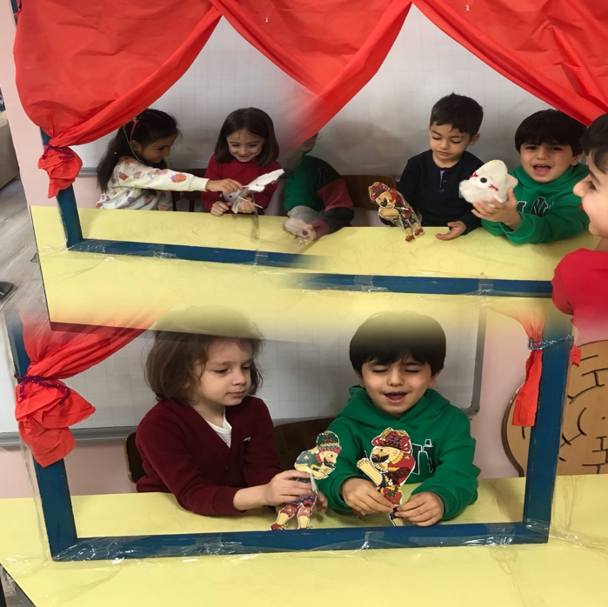

3. Faaliyetin Adı: Hazırlanan eğitim içerikleri eğitim akışlarında kullanılır.

Faaliyetin Açıklaması: Çocuklar hazırlanan panonun önünde istediği Türk kültür kahramanlarınından istediğinin bir şarkısını, tekerlemesini, Fıkrasını söylediler. Keloğlan masalı etkileşimli olarak okundu. Pelit çikolata müzesine gidilerek Türk kahraman ve sanatçılarımız incelenmiştir.Öğrencimiz Nasrettin Hocayı anlatan sunumunu yaparak ardından sanat etkinliği ile bütünleştirilmiştir.Barış Manço şarkıları söylenerek sulu boya çalışması ile süreç tamamlanmıştır.
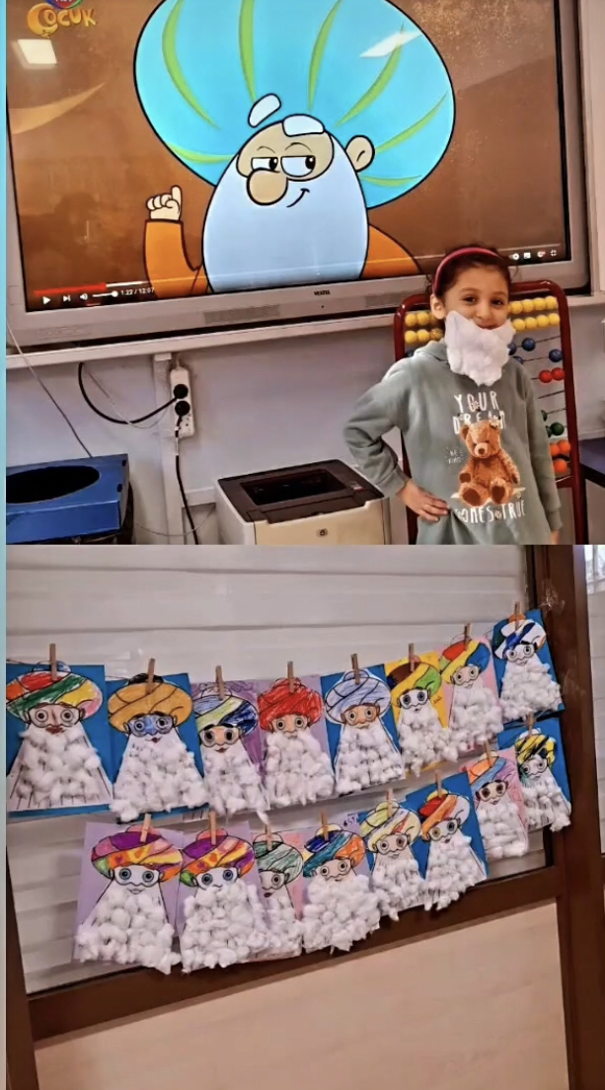
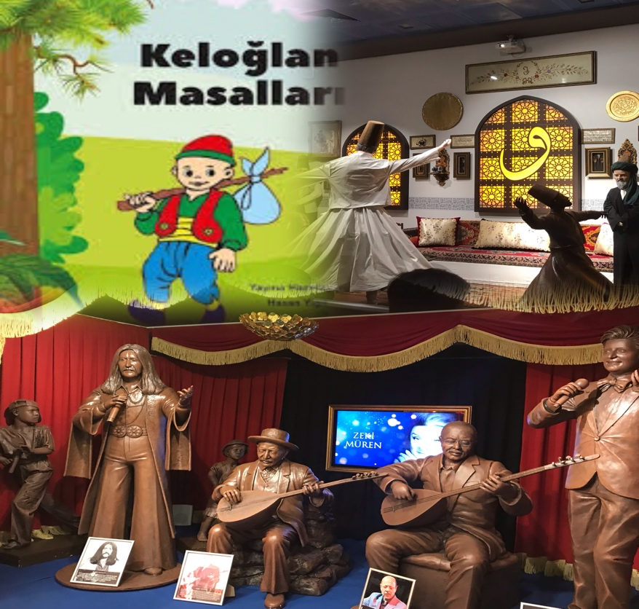
Faaliyetin Fotoğrafları
